ОТЧЁТ
по лабораторной работе № 2
«Создание web-страницы с текстом»
по дисциплине «ПИС»

Вариант 27. Ювелирная мастерская

Выполнил: студент группы БСТ2353
Стрельников А.М.
Проверил: Фатхулин Т. Д.

Репозиторий: https://github.com/Stvrrow/jewelry-lab2

Москва, 2026

Лабораторная работа № 2. Создание web-страницы с текстом

Цель работы
Научиться создавать приложения Django, представления, адреса (URL), шаблоны и подключать статические файлы.

Задание по варианту
Предметная область – вариант 27 «Ювелирная мастерская»:
Ювелирная мастерская осуществляет изготовление ювелирных изделий для частных лиц на заказ. Мастерская работает с определенными материалами (платина, золото, серебро, драгоценные камни). При обращении потенциального клиента выясняется, какое именно изделие ему необходимо. Все изготавливаемые изделия принадлежат к некоторому типу (серьги, кольца, броши, браслеты), выполняются из определенного материала, имеют некоторый вес и цену (включающую стоимость материалов и работы). Ювелирное изделие может состоять из нескольких материалов. Кроме того, постоянным клиентам мастерская предоставляет скидки.
Методические указания описывают сквозной пример – «блог со статьями». Во всех работах, начиная с третьей, этот пример адаптирован к предметной области варианта: вместо статьи используется ювелирное изделие (заказ), вместо автора статьи – заказчик. Названия, которых требуют методические указания (представления archive, get_article, create_post, шаблоны archive.html, article.html, классы one-post, article-author и т. д.), сохранены, чтобы ход работы совпадал с методичкой.
В этой работе задания методички общие для всех вариантов; содержимое страниц и данные выбраны в соответствии с темой варианта.

Программное окружение
– ОС Linux (Ubuntu), интерпретатор Python 3.12.3 (в методичке – Python 3.7);
– Django 4.2 LTS (в методичке – 2.1.7), установлен в виртуальное окружение: pip install "Django>=4.2,<5";
– браузер Chromium, база данных SQLite.
Из-за более новой версии Django часть кода отличается от методички: команда django-admin вместо django-admin.py, в настройках используется BASE_DIR / 'имя' вместо os.path.join, для регулярных выражений в адресах применяется функция re_path (функция path регулярные выражения не понимает), request.user.is_anonymous – свойство, а не метод, статические файлы подключаются тегом {% static %}.

Ход работы
В каталоге lab2 создан проект firstwebpage и приложение flatpages (python manage.py startapp flatpages). Приложение добавлено в INSTALLED_APPS, в поле DIRS настройки TEMPLATES указан каталог приложения: "DIRS": [BASE_DIR / "flatpages"].
Представления и адреса приведены в листингах 1 и 2.
Листинг 1 – lab2/firstwebpage/flatpages/views.py
from django.http import HttpResponse
from django.shortcuts import render

def hello(request):
return HttpResponse(u'Привет, Мир!', content_type="text/plain")

def hello_default(request):
# тип ответа не указан — Django подставит значение по умолчанию: text/html; charset=utf-8
return HttpResponse(u'Привет, Мир!')

def index(request):
return render(request, 'templates/index.html')

def home(request):
return render(request, 'templates/static_handler.html')

Листинг 2 – lab2/firstwebpage/firstwebpage/urls.py
from django.contrib import admin
from django.urls import path

from flatpages import views

urlpatterns = [
path('admin/', admin.site.urls),
path('', views.home, name='home'),
path('hello/', views.hello, name='hello'),
path('hello-default/', views.hello_default, name='hello_default'),
path('index/', views.index, name='index'),
]

По заданию текст «Привет, Мир!» возвращается по адресу http://127.0.0.1:8000/hello/. Для сравнения по адресу /hello-default/ возвращается тот же текст, но без указания content_type. Заголовки ответов (рисунок 1) показывают разницу: при content_type="text/plain" сервер отдаёт Content-Type: text/plain без указания кодировки, а по умолчанию Django подставляет text/html; charset=utf-8.
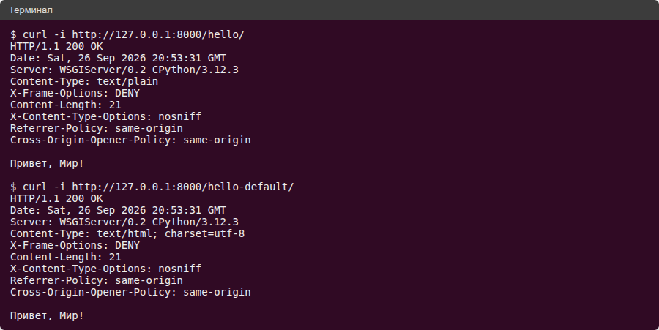
Рисунок 1 – Заголовки ответов с указанием типа и без него
Из-за отсутствия кодировки в первом случае браузер не может правильно определить кодировку кириллицы и показывает «кракозябры» (рисунок 2), а во втором случае текст отображается правильно (рисунок 3). Вывод: при явном указании типа ответа нужно указывать и кодировку, например text/plain; charset=utf-8.
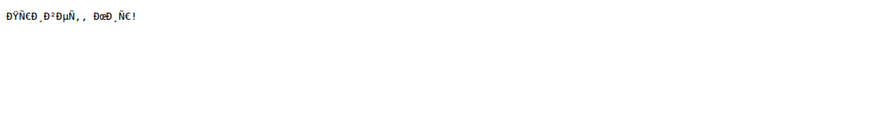
Рисунок 2 – Ответ с content_type="text/plain"
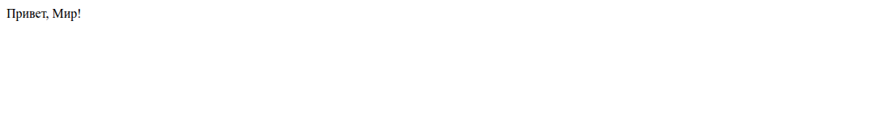
Рисунок 3 – Ответ с типом по умолчанию (text/html; charset=utf-8)
Создан шаблон templates/index.html с заголовками разных уровней, маркированным и нумерованным списками и таблицей. Содержание страницы соответствует варианту: виды изделий, порядок оформления заказа и таблица материалов с ценами. По заданию в таблицу добавлены 2 строки и 2 столбца (7 строк × 6 столбцов вместо 5 × 4), добавлены границы таблицы (border="1"), списки помещены в подзаголовки четвёртого уровня <h4> (рисунок 4).
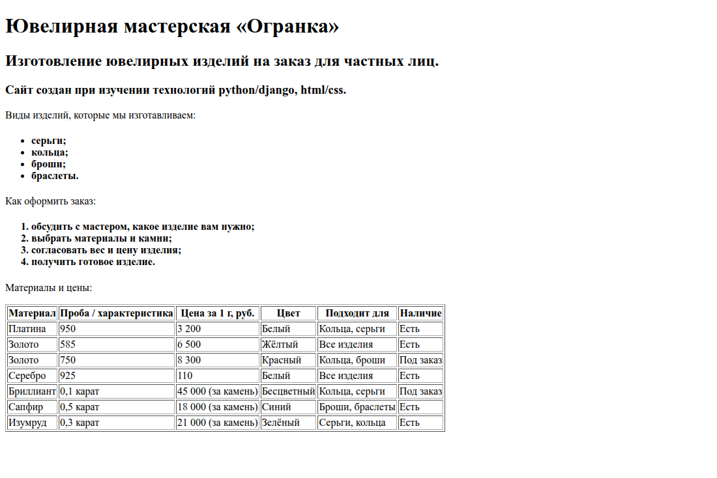
Рисунок 4 – Страница index.html
Создан шаблон static_handler.html – копия index.html, к которой подключены стили и картинка. Стили хранятся в файле flatpages/static/index.css (листинг 3).
Листинг 3 – lab2/firstwebpage/flatpages/static/index.css
body {
background: #1abc9c;
font-family: Tahoma, Arial, sans-serif;
color: #333;
}
h1 {
font-family: Georgia, "Times New Roman", serif;
}
table {
border-collapse: collapse;
width: 100%;
}
table th, table td {
border: 1px solid #2c3e50;
}
p, h4 {
font-size: 20px;
margin-bottom: 0;
}
h4 {
font-size: 16px;
}
ul, ol {
margin: 0;
}
table tr td {
padding: 5px;
}
img {
height: 30px;
width: auto;
vertical-align: middle;
}

Листинг 4 – lab2/firstwebpage/flatpages/templates/static_handler.html (начало)
{% load static %}
<!DOCTYPE html>
<html>
<head>
<meta charset="utf-8">
<title>Ювелирная мастерская</title>
<link rel="stylesheet" href="{% static 'index.css' %}">
</head>
<body>
<h1><img src="{% static 'img/logo.svg' %}" alt="логотип"> Ювелирная мастерская «Огранка»</h1>
<h2>Изготовление ювелирных изделий на заказ для частных лиц.</h2>
<h3>Сайт создан при изучении технологий python/django, html/css.</h3>

Выполнены задания: заголовку первого уровня задан шрифт с засечками (Georgia), добавлена картинка (логотип мастерской) высотой 30px, изменён размер шрифта подзаголовков четвёртого уровня (16px), ширина таблицы – 100% экрана. Результат – на рисунке 5.
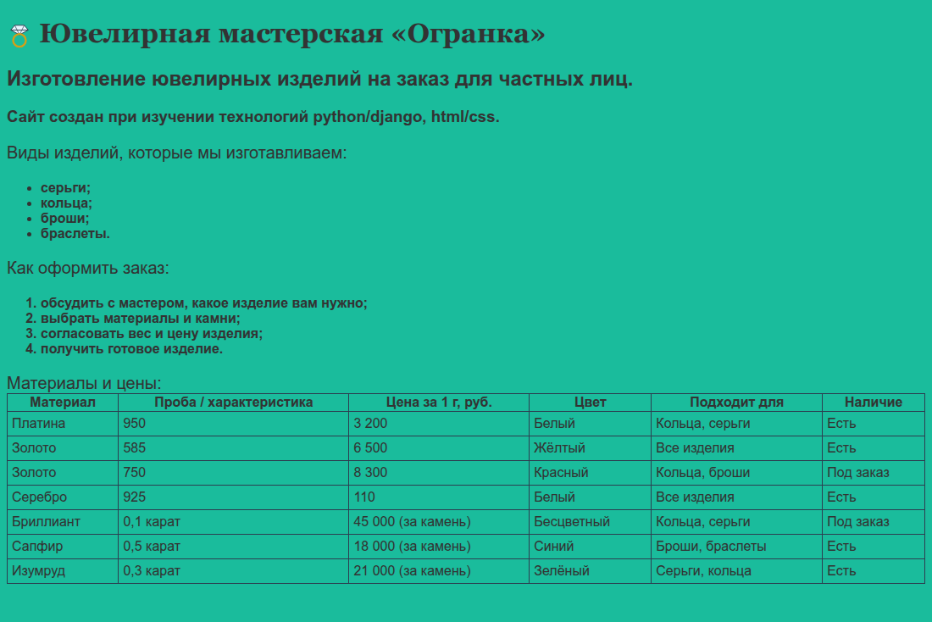
Рисунок 5 – Страница static_handler.html с подключёнными стилями
По заданию проект загружен в git-репозиторий на GitHub: https://github.com/Stvrrow/jewelry-lab2. Для загрузки в каталоге работы выполнены команды (листинг 5):
Листинг 5 – загрузка проекта в репозиторий
cd lab2
git init -b main
git add .
git commit -m "Лабораторная работа № 2"
git remote add origin https://github.com/Stvrrow/jewelry-lab2.git
git push -u origin main

Вывод
Создано приложение Django с функциями-представлениями, настроены адреса, изучена разница между явным и умолчательным типом ответа. Созданы HTML-шаблоны и подключены статические файлы (CSS и изображение).

